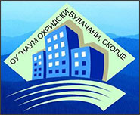

Извештај од одржаните општински натпревари по математика

На општинскиот натпревар по математика одржан на 04.02.2023 г., нашите ученици ги постигнаа следните резултати:
Јована Митковска 7б - III награда,
Анастасија Ничевска 4в - III награда,
Зоки Ивановски 4в - пофалница.
Честитки за освоените награди и многу успех во понатамошното натпреварување.
Честитки и за сите останати учесници.

